CENTRO FEDERAL DE EDUCAÇÃO TECNOLÓGICA DE MINAS GERAIS
CAMPUS VII - UNIDADE TIMÓTEO

Documentação de Desenvolvimento de Projeto de Software

Sistema para Mercearia

Aluno: Erbert Martins Domingues
Alysson Kelvim

Noturno / INFO-2

Timóteo - MG

04 de junho de 2016

Glossário – Definições e Siglas

Todas as Siglas e Termos próprios do negócio

SIGE – Sistema Integrado de Gerência Empresarial;
....

Descrição do Mini-mundo do Projeto

Através do interesse do proprietário de uma pequena mercearia / padaria de implantar um melhor gerenciamento dos seus processos, foi decidido que seria necessário a criação de um software com a finalidade de facilitar a gestão do estabelecimento.
Além da agilidade nas vendas há o interesse de gerir estoque, gerir receitas e despesas, acompanhar rendimento dos funcionários, entre outros.

Sistema Atual

No sistema atual, tudo começa com o proprietário realizando as compras dos produtos, seja de vendedores que vão até seu estabelecimento, seja em estabelecimento atacadista. Após o produto se encontrar na mercearia, o proprietário estabelece a margem de lucro e determina o preço da unidade de cada produto.
Na mercearia existem funcionários que revezam horários durante o dia, dentre eles o proprietário também realiza vendas. Há ainda outros funcionários que trabalham na produção de pães e outros diversos produtos ligados à padaria.
À medida que o proprietário acha necessário, ele repõe o estoque realizando novas compras, mas atualmente não há um sistema específico para controle da mercadoria. Seria necessária uma solução para essa demanda a fim de otimizar resultados. Quando há necessidade de se comprar produtos para a sua residência, estes produtos são retirados na mercearia sem que sejam contabilizados.
Hoje o modo de pagamento dos clientes é em dinheiro e cartão. Para alguns clientes o proprietário possibilita ainda um único pagamento por mês (ficha para anotar o que é comprado para pagamento no início do mês), a cada compra desses clientes eles assinam uma nota promissória com o valor comprado naquele momento.
O proprietário gostaria que isso fosse incluído no software, com a possibilidade de se emitir um relatório desses clientes.
Na mercearia há uma balança, pois, alguns produtos são comprados no atacado e são vendidos a granel no peso, no entanto a balança existente não emite etiqueta. O software teria que trabalhar com a possibilidade dessa balança emitir ou não a etiqueta com o código de barras.
Nem todos os clientes são cadastrados, essa é uma necessidade. Na maioria das vezes as compras a prazo são feitas na confiança.

Delimitação do Projeto

Lista de funções do Projeto

Foi identificada a seguinte lista de funções para este produto:

Nº de ordem | Tipo | Nome da função | Descrição
1 | 1 | Cadastro de funcionário | Cadastra todos os funcionário da mercearia
2 | 1 | Cadastro de clientes | Cadastra os clientes da mercearia
3 | 1 | Cadastro de produtos | Cadastra os produtos que são vendidos
4 | 1 | Cadastro de despesas | Cadastra as despesas da mercearia
5 | 1 | Lançamento de despesas | Lança as despesas da mercearia a cada mês
6 | 2 | Controle de vendas | Controla as vendas relacionando com estoque
7 | 2 | Controle de estoque | Controla estoque relacionando com vendas
8 | 2 | Controle de operação do caixa | Controle de operação do caixa
9 | 2 | Controle de compras | Cadastras as compras realizadas para a mercearia
10 | 3 | R. clientes | Relaciona todos os clientes
11 | 3 | R. clientes devedores | Relaciona todos os clientes devedores
12 | 3 | R. vendas | Relaciona vendas realizadas e as informações
13 | 3 | R. funcionário | Relaciona os funcionários e as despesas destes
14 | 3 | R. produtos do estoque | Relaciona os produtos do estoque e quantidades
15 | 4 | Login | Faz o login de cada operador do sistema
Tipo: 1 – Cadastro (entrada básica) 2- Controle (entrada + complexa) 3 – Relatório (Saída) 4 – Controle de Acesso.

Materiais de Referência

Tipos de Material | Referência
Documento | Nota promissória utilizada na mercearia;
Documento | Envelopes utilizados para arquivar débitos dos clientes
Documento | Notas de compras de mercadoria
Documento | Notas emitidas de venda
Material de consulta | Apostila Caelum – Java, CSS, HTML
Material de consulta | Livro Java – Como Programar - Deitel
Material de consulta | Livro Use a Cabeça – Java
Executor das tarefas | Antonio Martins da Silva (proprietário)
Executor das tarefas | Erlaine Imaculada Domingues (administração)
Executor das tarefas | Gustavo Henrique Martins (operador de caixa)

Requisitos de Software

5.1 Descrição dos Atores

Num. | Nome | Descrição | Freqüência de Uso | Proficiência em Informática
1 | Gerente | O gerente é um usuário que tem acesso a todo o sistema, desde as tarefas mais simples até o controle e acompanhamento das atividades. O gerente tem acesso a todos os relatórios e todos os cadastros. | Diária | Alta
2 | Administrador | O administrador é um usuário que tem acesso aos módulos de cadastros e controle administrativos (pessoal), a fim de verificar e controlar demandas administrativas. | Semanal | Alta
3 | Super Operador | O super operador é um usuário com algumas funções a mais que o operador. Ele existe com a finalidade de auxiliar o operador e ajudar em cadastros | Diária | Média
4 | Operador | O operador é usuário que tem como finalidade realizar vendas e emitir os documentos de venda, além de realizar pequenas alterações em informações de produtos. | Diária | Média

5.2 Casos de Uso

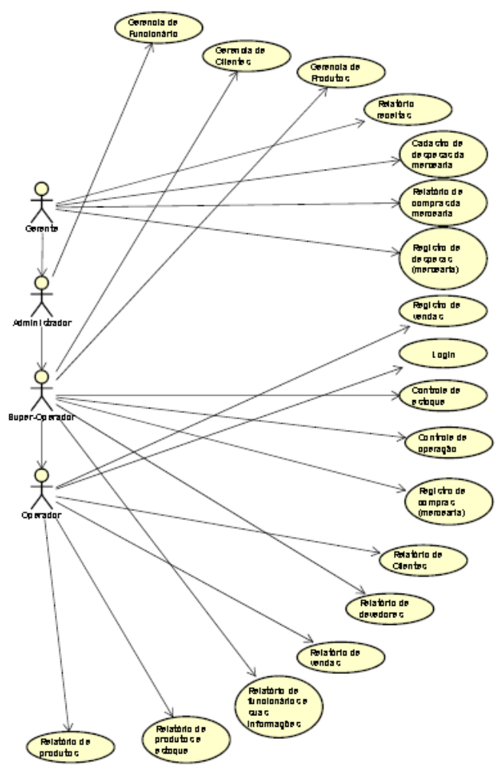

5.3 Descrição dos Casos de Uso (Requisitos Funcionais)

Nome do Caso de Uso | Vendas
Atores relacionados | Gerente, Administrador, Super-Operador, Operador
Pré-condições | Cadastros de produtos, clientes
Pós-condições | Não se aplica
Fluxo Principal
Ações do Ator | Ações do Sistema
 | 1. Exibe a interface principal do programa
2. Informa a opção registro de vendas

Variante 1 | Registro de vendas
Ações do Ator | Ações do Sistema
 | 1. Exibe a interface de inclusão de venda
2. Procede com a leitura dos códigos de barra dos produtos
 | 3. Guarda os produtos com os dados em uma memória temporária
4. Se aciona o comando “Salvar venda”
4.1. Verifica os dados:
4.1.1. Salva a venda no banco de dados;
4.1.2. Exibe na tela o valor final da venda
4.1.3. Aguarda a seleção do pagamento.
5. Seleciona o tipo de pagamento
 | 6. Retorna para a tela de registro de vendas
7. Se acionar o comando “Cancelar venda”
 | 7.1. Cancela a operação de inserção e retorna ao fluxo principal de registro de vendas

Variante 2 | Pesquisar Venda
Ações do Ator | Ações do Sistema
 | 1. Exibe a interface de pesquisar vendas com os campos intervalo de data, número da venda, código do cliente.
2. Preenche os campos de busca com pelo menos um dos dados da venda.
3. Se acionar o comando “Pesquisar”
3.1. Realiza a busca
3.2. Se o filtro aplicado não encontrar nenhuma venda, exibe mensagem ao usuário e permitir editar os campos de busca
3.3. Se o filtro aplicado encontrar vendas, listar as vendas e permitir editar os campos de busca para possíveis novas consultas.
4. Se acionar o comando “Cancelar”
 | 4.1. Cancela a operação de inserção e retorna ao fluxo principal vendas

Variante 3 | Editar Venda (somente usuário específico)
Ações do Ator | Ações do Sistema
1. Realiza-se os passos da Variante 2: Pesquisar Vendas
2. Seleciona a venda desejada na lista de vendas encontradas na pesquisa
 | 3. Solicita validação de usuário específico caso o operador esteja logado.
4. Edita os campos de dados a serem alterados
5. Se aciona o comando “Salvar”
5.1. Verifica os dados:
5.1.1. Se houver preenchimento de dados incorretamente, exibe uma mensagem informando como preencher os campos que estão incorretos
5.1.2. Se houver duplicação de dados, exibe uma mensagem de erro
5.1.3. Se não houver impedimentos, atualizar os dados da venda
6. Se aciona o comando “Cancelar”
 | 6.1. Cancela a operação de edição e retorna ao fluxo principal vendas

Variante 4 | Excluir venda (somente usuário específico)
Ações do Ator | Ações do Sistema
1. Realiza-se os passos da Variante 2: Pesquisar Vendas
2. Seleciona a venda desejada na lista de vendas encontradas na pesquisa
 | 3. Solicita validação de usuário específico caso o operador esteja logado.
 | 4. Exibe os dados da venda
5. Se aciona o comando “Excluir”
 | 5.1 Exibe na tela mensagem solicitando confirmação de exclusão
5.2. Informa a opção desejada
5.1.1 Se foi confirmada a solicitação de exclusão, verifica a situação da venda
5.1.2 Se a venda não estiver corretamente encerrada, emite uma mensagem de Erro com tal informação
5.1.3 Se a venda estiver encerrada, mas houver locações de clientes registradas, altera situação do cliente para “inativo”
5.1.4 Se não houver pendências de encerramento nem locações de clientes registradas, exclui a venda.

Nome do Caso de Uso | Estoque
Atores relacionados | Gerente, Administrador, Super-Operador, Operador
Pré-condições | Cadastros de produtos, compras e vendas
Pós-condições | Não se aplica
Fluxo Principal
Ações do Ator | Ações do Sistema
 | 1. Exibe a interface principal do programa
2. Informa a opção controle de estoque

Variante 1 | Correção de estoque
Ações do Ator | Ações do Sistema
 | 1. Exibe a interface de editar estoque
2. Informa qual produto será corrigido no estoque
 | 3. Solicita validação de usuário específico caso o operador esteja logado.
 | 4. Exibe as informações do estoque do produto
5. Edita as informações do estoque
6. Se aciona o comando “Salvar Alteração”
6.1. Verifica os dados:
6.1.1. Salva a alteração no banco de dados;
6.1.2. Exibe na tela uma mensagem informando a alteração
6.1.3. Retorna a tela de correção de estoque
7. Se acionar o comando “Cancelar”
 | 7.1. Cancela a operação de edição e retorna ao fluxo principal estoque

Variante 2 | Pesquisar Estoque
Ações do Ator | Ações do Sistema
 | 1. Exibe a interface de pesquisar estoque com os campos intervalo de data e a opção de informações atuais.
2. Preenche os campos de busca com pelo menos um dos dados da venda.
3. Se acionar o comando “Pesquisar”
3.1. Realiza a busca
3.2. Se o filtro aplicado não encontrar nenhum estoque, exibe mensagem ao usuário e permitir editar os campos de busca
3.3. Se o filtro aplicado encontrar estoque, listar o estoque e permitir editar os campos de busca para possíveis novas consultas.
4. Se acionar o comando “Cancelar”
 | 4.1. Cancela a operação de inserção e retorna ao fluxo principal estoque

Nome do Caso de Uso | Compras
Atores relacionados | Gerente, Administrador, Super-Operador.
Pré-condições | Cadastros de produtos e fornecedor
Pós-condições | Não se aplica
Fluxo Principal
Ações do Ator | Ações do Sistema
 | 1. Exibe a interface principal do programa
2. Informa a opção registro de compras

Variante 1 | Registro de compras
Ações do Ator | Ações do Sistema
 | 1. Exibe a interface de inclusão de compras
2. Informa dados da compra realizada
 | 3. Guarda os produtos com os dados em uma memória temporária
4. Se aciona o comando “Salvar compra”
4.1. Verifica os dados:
4.1.1. Salva a compra no banco de dados;
4.1.2. Exibe na tela mensagem informado a inclusão no estoque
4.1.3. Retorna para a tela de registro de compras
7. Se acionar o comando “Cancelar compra”
 | 4.1. Cancela a operação de inserção e retorna ao fluxo principal de registro de compras

Variante 2 | Pesquisar Compra
Ações do Ator | Ações do Sistema
 | 1. Exibe a interface de pesquisar compras com os campos intervalo de data, número da nota, código do fornecedor.
2. Preenche os campos de busca com pelo menos um dos dados da compra.
3. Se acionar o comando “Pesquisar”
3.1. Realiza a busca
3.2. Se o filtro aplicado não encontrar nenhuma compra, exibe mensagem ao usuário e permitir editar os campos de busca
3.3. Se o filtro aplicado encontrar compras, listar as compras e permitir editar os campos de busca para possíveis novas consultas.
4. Se acionar o comando “Cancelar”
 | 4.1. Cancela a operação de inserção e retorna ao fluxo principal compras

Variante 3 | Editar Venda (somente usuário específico)
Ações do Ator | Ações do Sistema
1. Realiza-se os passos da Variante 2: Pesquisar compras
2. Seleciona a compra desejada na lista de compras encontradas na pesquisa
 | 3. Solicita validação de usuário específico caso o super-operador esteja logado.
4. Edita os campos de dados a serem alterados
5. Se aciona o comando “Salvar”
4.1. Verifica os dados:
4.1.1. Se houver preenchimento de dados incorretamente, exibe uma mensagem informando como preencher os campos que estão incorretos
4.1.2. Se houver duplicação de dados, exibe uma mensagem de erro
4.1.3. Se não houver impedimentos, atualizar os dados da compra
5. Se aciona o comando “Cancelar”
 | 5.1. Cancela a operação de edição e retorna ao fluxo principal compras

Variante 4 | Excluir venda (somente usuário específico)
Ações do Ator | Ações do Sistema
1. Realiza-se os passos da Variante 2: Pesquisar compras
2. Seleciona a compra desejada na lista de compras encontradas na pesquisa
 | 3. Solicita validação de usuário específico caso o super-operador esteja logado.
 | 4. Exibe os dados da compra
4. Se aciona o comando “Excluir”
 | 4.1. Exibe na tela mensagem solicitando confirmação de exclusão
4.2. Informa a opção desejada
4.1. Se foi confirmada a solicitação de exclusão, verifica a situação da compra
4.1.1. Atualiza dados do estoque
4.1.2. Se não houver pendências, exclui a compra.

5.4 Requisitos Não Funcionais

Usabilidade
Interface: o sistema deve prover uma interface amigável e intuitiva, com tempo de aprendizado rápido por tela.
Prioridade: Importante.

Confiabilidade
Tempo de retorno após falha: após uma falha que deixe o sistema indisponível o acesso ao sistema deve voltar ao ar em no máximo 30 segundos.
Prioridade: Importante.

Disponibilidade: o sistema deve estar disponível 8 horas por dia, seis dias por semana. Caso seja necessária alguma manutenção no software, fazê-lo em uma versão para testes, não disponível para os usuários, e então aplicar as mudanças na versão disponível para os usuários.
Prioridade: Essencial.

Desempenho
Número de Acessos: O sistema deve ser capaz de atender em média 10 acessos por dia, com até 5 usuários simultâneos em picos de acesso.
Prioridade: Essencial

Tempo de Resposta para os Usuários: O tempo máximo de resposta do sistema a uma consulta simples de um usuário deve ser rápido, para operações simples como exibição de cadastro ou alteração de dados também. Para o administrador, não há restrição de tempo de resposta.
Prioridade: Desejável

Segurança
Privacidade de Acesso: o administrador, para ter acesso ao sistema, deve informar log-in e senha de identificação. Também devem se identificar os usuários que desejaremos serviços personalizados ou alteração de dados cadastrais.
Prioridade: Essencial

Padrões
Padrão de Codificação: A implementação do sistema será feita baseada no Padrão de Codificação Java e no Guia de Fatores de Qualidade de Orientação a Objetos e Java da Quality Software Process, com interação de bando de dados usando linguagem SQL.
Prioridade: Desejável

Hardware e software
Esta seção descreve os requisitos não funcionais associados ao hardware e software usados para desenvolver ou para executar o sistema.

Linguagem de Implementação: O sistema deverá ser implementado em Java, utilizando os conceitos de programação orientada a objetos. Além disso, a interface será implementada, JavaSwing.
Prioridade: Importante
Banco de Dados: O banco de dados utilizado será o Oracle, utilizando linguagem MySql.
Prioridade: Importante.
Ferramentas: O sistema será desenvolvido com auxílio das seguintes ferramentas de desenvolvimento:
- Eclipse Mars (IDE), Netbeans 8.1 (IDE), para codificação do sistema;
- Workbench 6.3 (IDE) para a modelagem do banco de dados;
- Microsoft Office 2016 para organização, e de documentação do sistema;
- DBdisigner;
- Astha;

Prioridade: Importante.
Plataforma de Funcionamento: O sistema é independente de plataforma, conforme características da linguagem Java, ressaltando-se que a referente linguagem possui pequenos problemas de compatibilidade em alguns poucos casos.
Prioridade: Essencial.

Compatibilidade
Esta seção descreve os requisitos não funcionais associados a geração de arquivos auxiliares para documentação da empresa contratante.

Arquivos: O sistema deve seguir um padrão de geração de arquivos compatíveis com o sistema de Gestão de Clientes.
Prioridade: Essencial.

5.5 Diagrama de Classes
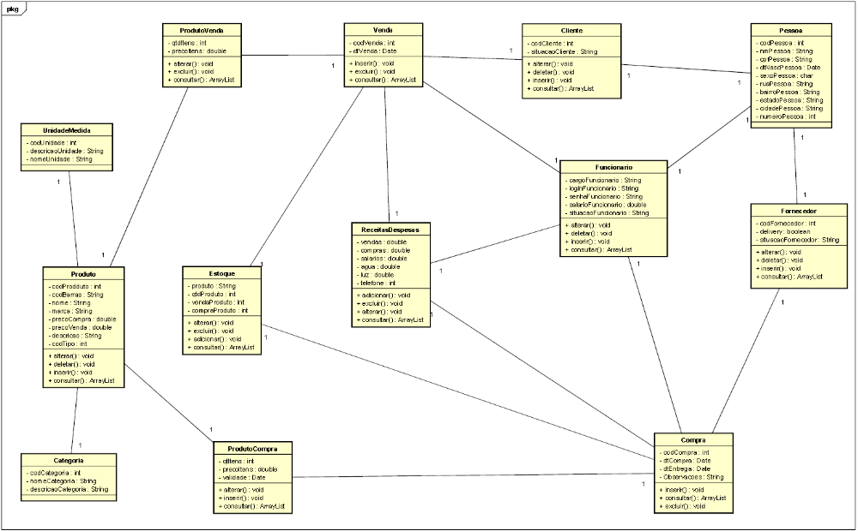

Corrigir segundo primeiro doc enviado. Mostrar Alysson

Projeto de Interface

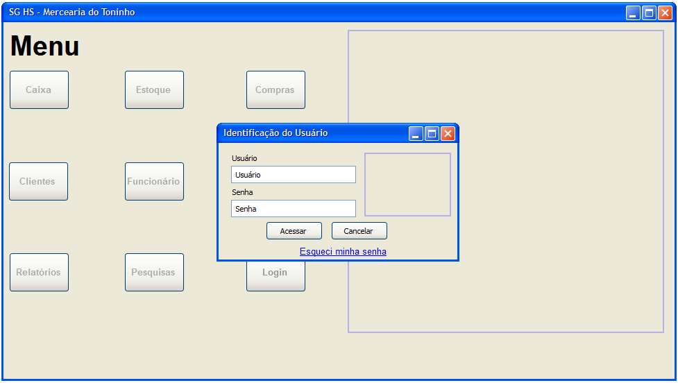
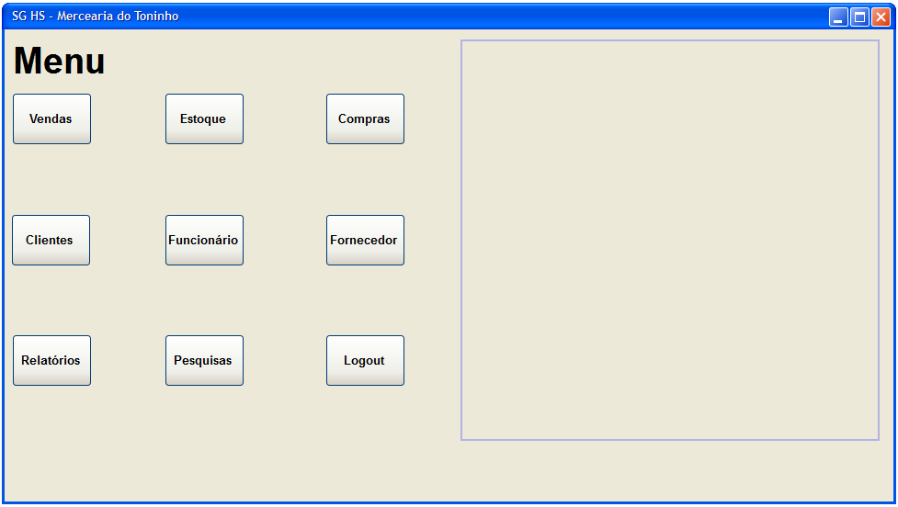

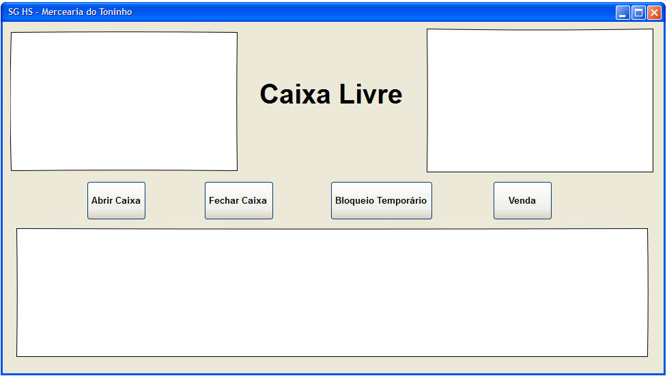
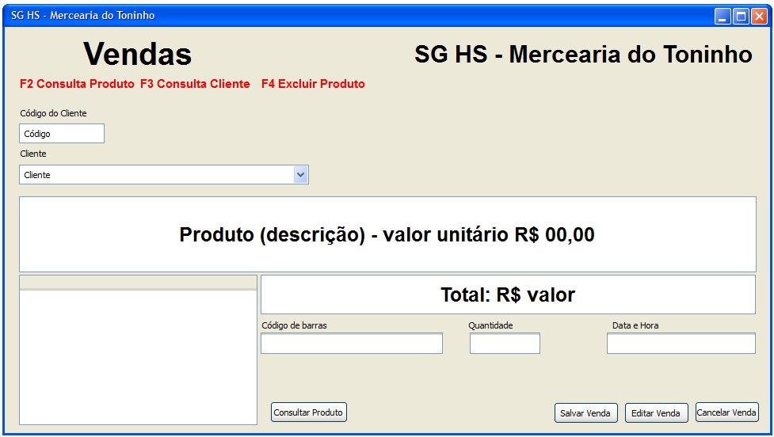
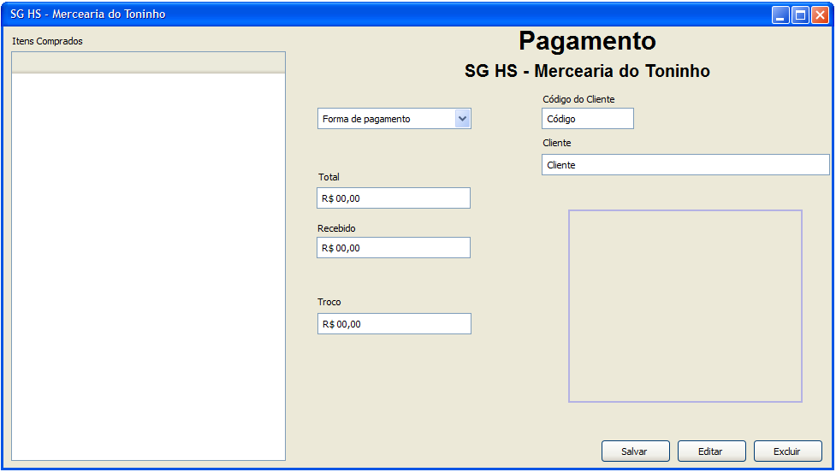
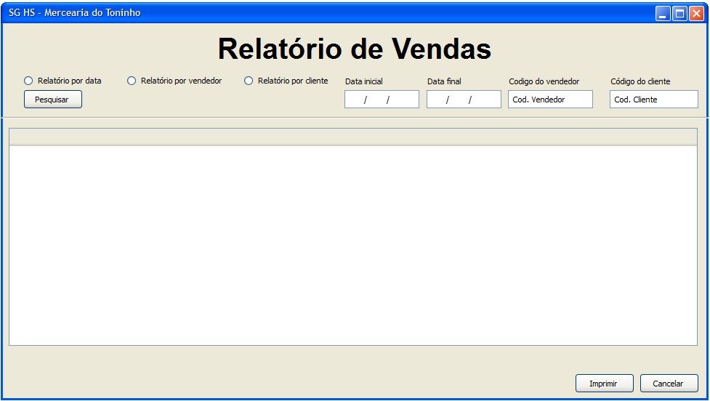
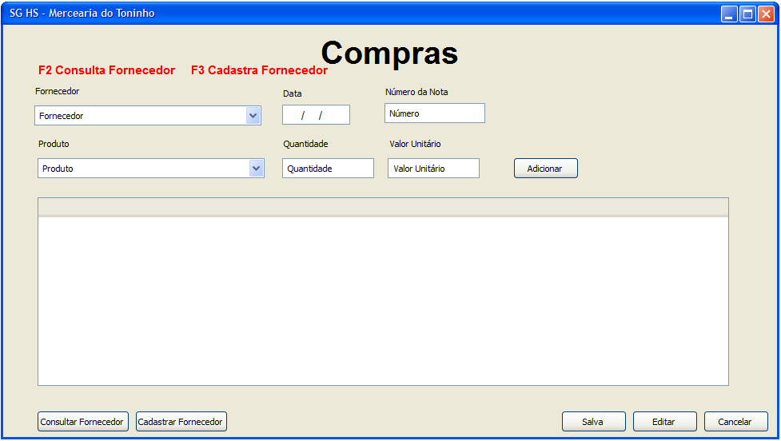
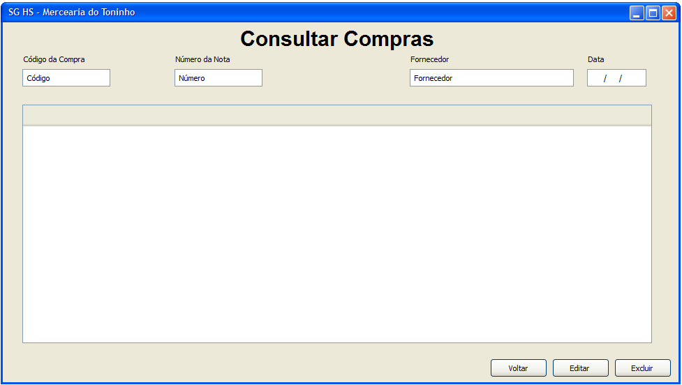
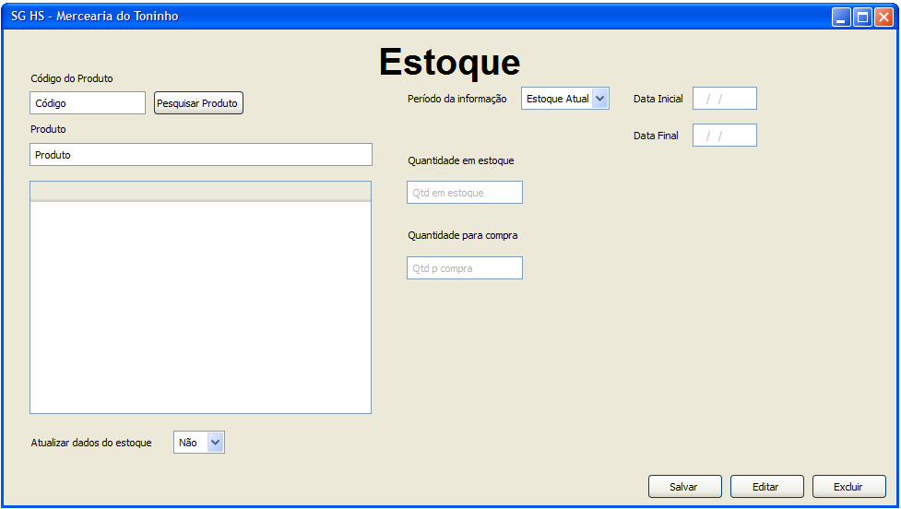

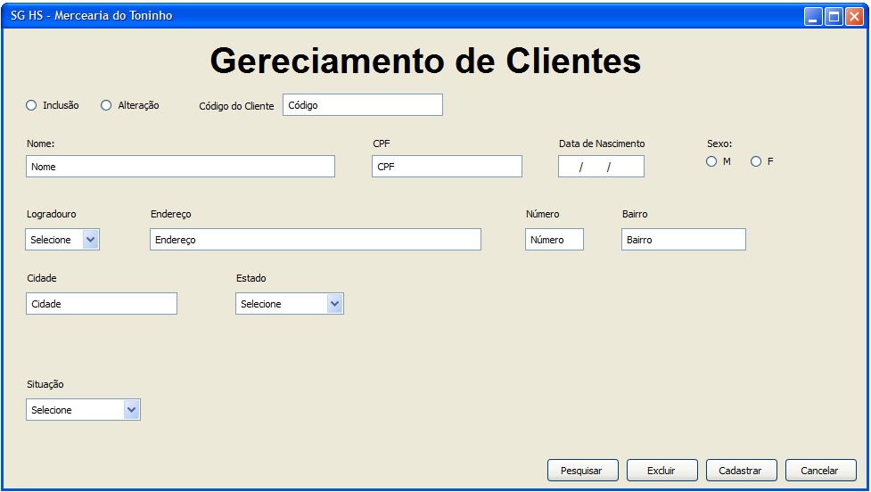

Modelo de Análise – Projeto de Dados

DER
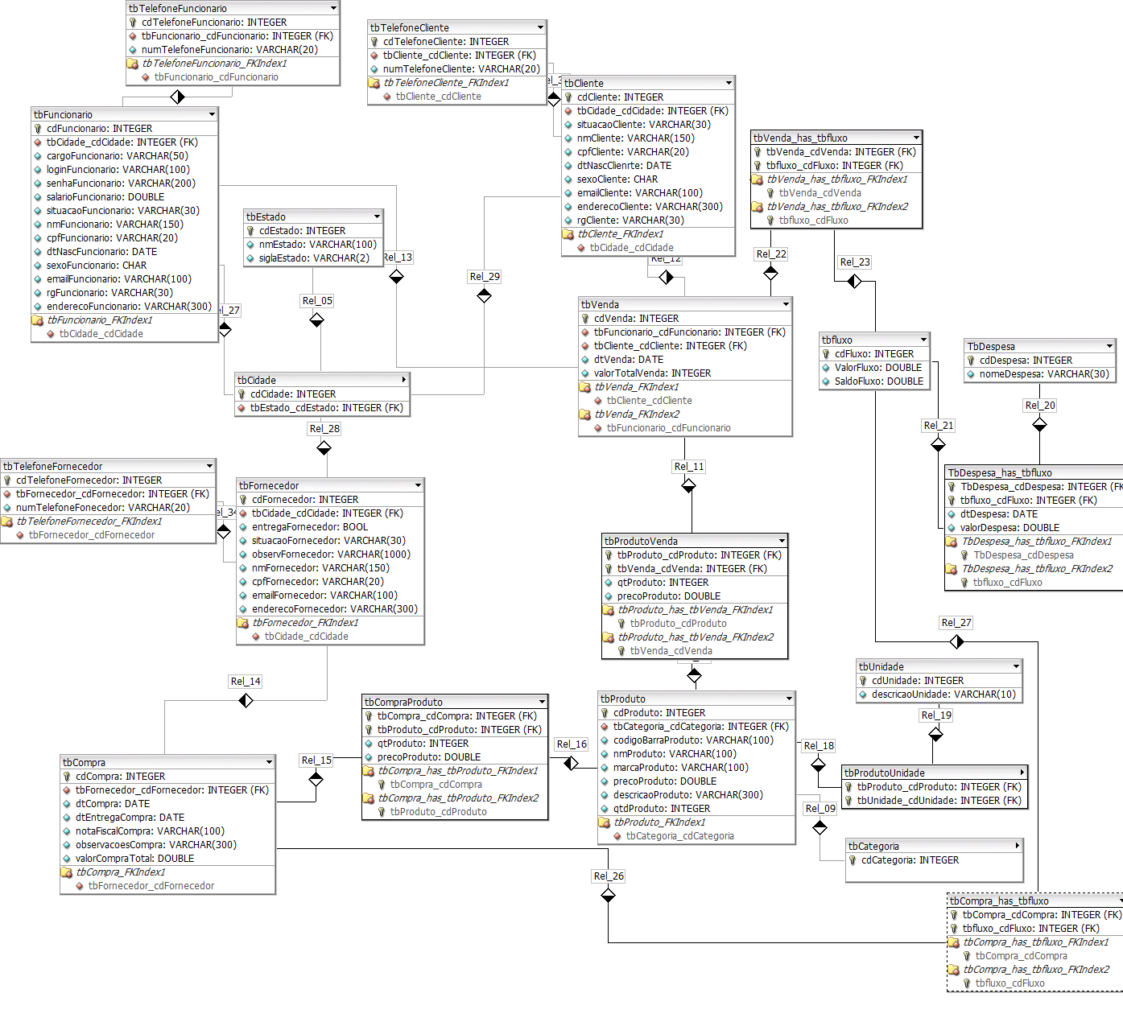
Dicionário de Dados

ENTIDADE
Nome: |  |  | Tabela de Categoria
Nome Abreviado: |  |  | Tb_categoria
Índices: |  |  | Nome do Índice |  |  | Atributos |  | Único (Sim, Não)
 |  |  | cdCategoria |  |  | nmCategoria |  | Não
Descrição: |  |  | Tabela que contém as categorias de produtos.
Atributos:
Nome do Atributo | Tipo | Tamanho | Descrição | Máscara | Regra Validação |  | Valores Válidos |  | Range | Integridade  Referencial
cdCategoria | N | 10 | Código da Categoria | 9999999999 | >0
nmCategoria | T | 30 | Nome da Categoria |  | >0
descricaoCategoria | T | 300 | Descrição da Categoria

ENTIDADE
Nome: |  |  | Tabela de Cliente
Nome Abreviado: |  |  | Tb_cliente
Índices: |  |  | Nome do Índice |  | Atributos |  |  | Único (Sim, Não)
 |  |  | cdCliente |  | nmCliente |  |  | Não
Descrição: |  |  | Tabela que contém os clientes cadastrados no sistema da mercearia.
Atributos:
Nome do Atributo | Tipo | Tamanho | Descrição | Máscara |  | Regra Validação | Valores Válidos |  | Range | Integridade  Referencial
cdCliente | N | 10 | Código do Cliente | 9999999999 |  | >0
tbCidade_cdCidade | N | 10 | Código da Cidade do Cliente | 9999999999 |  | >0 |  |  |  | tbCidade
situacaoCliente | T | 30 | Situação do cliente no cadastro
nmCliente | T | 150 | Nome do Cliente |  |  | Obrigatório
cpfCliente | T | 20 | CPF do Cliente | 999999999-99 |  | Obrigatório
dtNascCliente | D | 8 | Data de nascimento do Cliente | 99/99/9999
sexoCliente | C | 1 | Sexo do Cliente |  |  |  | M ou F
emailCliente | T | 100 | Email do Cliente
enderecoCliente | T | 300 | Endereço do Cliente |  |  | >0
rgCliente | T | 30 | Registro Geral do Cliente
telefoneCliente | T | 20 | Nº de telefone fixo do Cliente | (99) 9999-9999
celularCliente | T | 20 | Nº de telefone celular do Cliente | (99) 99999-9999 |  | >0

ENTIDADE
Nome: |  |  | Tabela de Produto_Venda
Nome Abreviado: |  |  | tbprodutovenda
Índices: |  |  | Nome do Índice |  |  | Atributos |  | Único (Sim, Não)
 |  |  | tbProduto_cdProduto |  |  | qtdProduto |  | Não
Descrição: |  |  | Tabela que relaciona a venda com o produto.
Atributos:
Nome do Atributo | Tipo | Tamanho | Descrição | Máscara | Regra Validação |  | Valores Válidos |  | Range | Integridade  Referencial
tbPdotudo_cdProduto | N | 10 | Código do Produto | 9999999999 | >0 |  |  |  |  | tbProduto
tbVenda_cdVenda | N | 10 | Código da Venda | 99999999999 | >0 |  |  |  |  | tbVenda
qtdProduto | N | 10 | Quantidade do produto | 99999999999 | >0
precoProduto | N | 50 | Preço do produto | 999999999.99 | >0

ENTIDADE
Nome: |  |  | Tabela de Produto
Nome Abreviado: |  |  | Tbproduto
Índices: |  |  | Nome do Índice |  |  | Atributos |  | Único (Sim, Não)
 |  |  | cdProduto |  |  | nmProduto |  | Não
Descrição: |  |  | Tabela que contem os produtos.
Atributos:
Nome do Atributo | Tipo | Tamanho | Descrição | Máscara | Regra Validação |  | Valores Válidos |  | Range | Integridade  Referencial
cdProduto | N | 10 | Código do Produto | 99999999999 | >0
tbCategoria_cdCategoria | N | 10 | Código da Categoria | 99999999999 | >0 |  |  |  |  | tbCategoria
codigoBarraProduto | T | 100 | Código de barras do produto | 99999999999 | >0
nmProduto | T | 100 | Nome do produto |  | >0
marcaProduto | T | 100 | Marca do produto |  | >0
precoProduto | N | 50 | Preço do produto | 999999999.99 | >0
descricaoProduto | T | 300 | Descrição do produto
qtdProduto | N | 10 | Quantidade do produto no estoque | 99999999999 | >0

ENTIDADE
Nome: |  |  | Tabela de Venda
Nome Abreviado: |  |  | Tbvenda
Índices: |  |  | Nome do Índice |  |  | Atributos |  | Único (Sim, Não)
 |  |  | cdVenda |  |  | valorTotalVenda |  | Não
Descrição: |  |  | Tabela que contém todas as vendas realizadas.
Atributos:
Nome do Atributo | Tipo | Tamanho | Descrição | Máscara | Regra Validação |  | Valores Válidos |  | Range | Integridade  Referencial
cdVenda | N | 10 | Código da Venda | 9999999999 | >0
tbFuncionario_cdFuncionario | N | 10 | Código do Funcionário | 9999999999 | >0 |  |  |  |  | tbFuncionario
tbCliente_cdCliente | N | 10 | Código do Cliente | 9999999999 |  |  |  |  |  | tbCliente
dtVenda | D | 8 | Preço do produto | 99/99/9999 | >0
valorTotalVenda | N | 50 | Valor total da venda | 999999999.99 | >0

ENTIDADE
Nome: |  |  | Tabela de Compras
Nome Abreviado: |  |  | tbCompra
Índices: |  |  | Nome do Índice |  | Atributos |  |  | Único (Sim, Não)
 |  |  | cdCompra |  | valorTotalCompra |  |  | Não
Descrição: |  |  | Tabela que contém todas as compras realizadas.
Atributos:
Nome do Atributo | Tipo | Tamanho | Descrição | Máscara |  | Regra Validação | Valores Válidos |  | Range | Integridade  Referencial
cdCompra | N | 10 | Código da Compra | 9999999999 |  | >0
tbFornecedor_cdFornecedor | N | 10 | Código do Fornecedor | 9999999999 |  | >0 |  |  |  | tbFornecedor
dtCompra | N | 8 | Data da compra | 99/99/9999 |  | >0
dtEntregaCompra | D | 8 | Data da entrega | 99/99/9999
notaFiscalCompra | N | 100 | Número da nota fiscal | 9999999999
observacoesCompra | T | 300 | Informações da compra
valorCompraTotal | N | 50 | Valor total da compra | 999999999.99

